活性炭水分测定仪
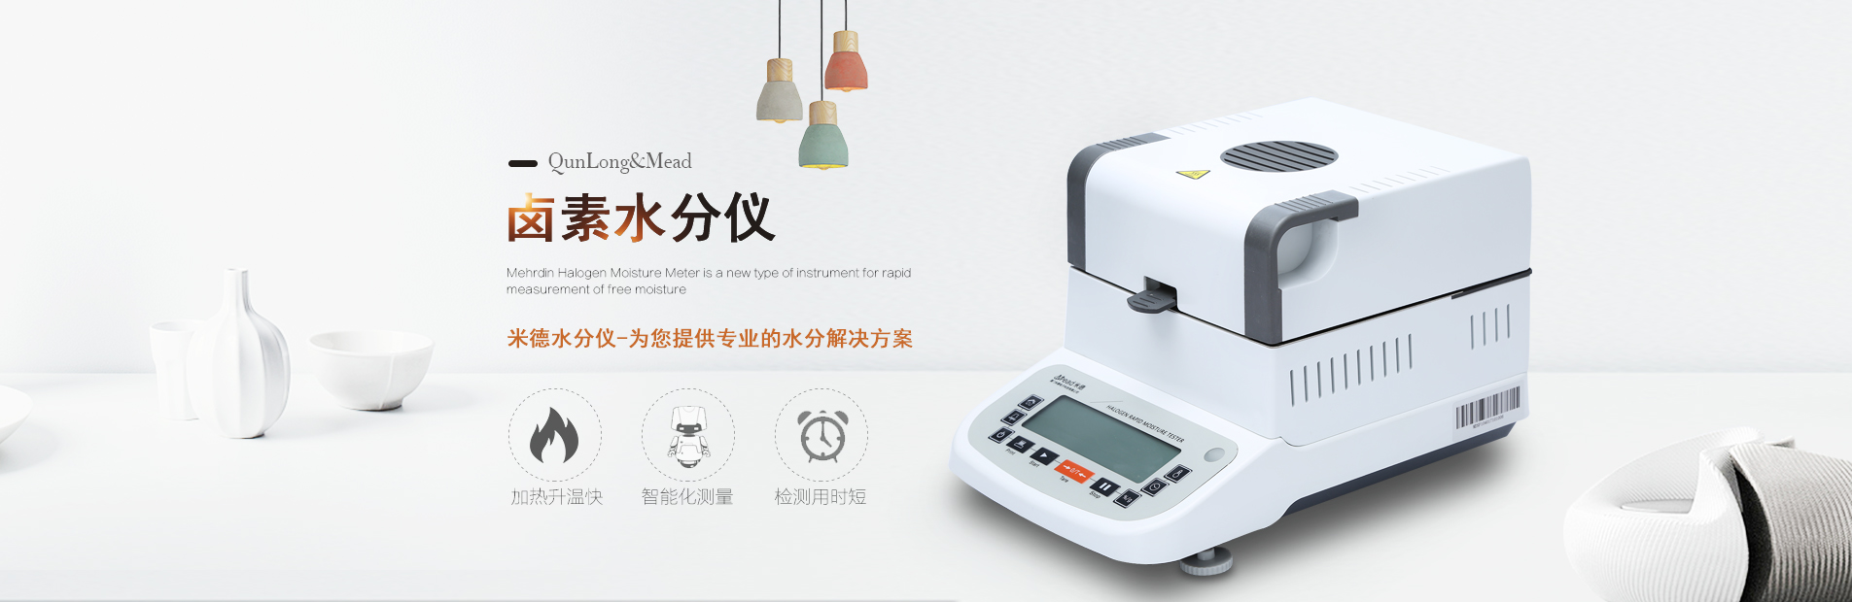
水分仪品牌：米德 型号：QL-720系列 测试品：活性炭粉末
测试目的：活性炭材料是经过加工处理所得的无定形碳，具有很大的比表面积，对气体、溶液中的无机或有机物质及胶体颗粒等都有良好的吸附能力。作为一种性能优良的吸附剂，活性炭主要是由于其具有独特的吸附表面结构特性和表面化学性能所决定的。已经广泛地应用于化工、环保、食品加工、冶金、药物精制、军事化学防护等各个领域 。而活性炭中的含水量的越多，其吸附其他物质的能力就会相对变弱。
- 开箱取出水分仪主机，配件包括砝码、支架、样品盘、防风盘、电源线等；
- 将防风盘、支架、样品盘一一装好，接通电源，按下开机键，显示屏进入开机界面，首先按去皮键减去样品盘重量，后将100g砝码放入托盘进行校准；
- 用实验勺取3.3216g活性炭粉末均匀铺在样品盘上，设置好合适的温度后盖下上盖，按下“START”键开始测试；
- 蜂鸣两声后，仪器自动停机，测试结束，可在液晶显示屏查看测试后活性炭粉末的水含量为2.548%；
- 复位仪器，待仪器冷却至40℃以下后，再取3.1456g活性炭粉末均匀铺在样品盘上，重复上述测试步骤；
- 测试结束后得出第二组数据，显示样品的水分含量为2.479%；数据基本相同误差仅为0.069%，表示测试结果可靠，可重复性好。
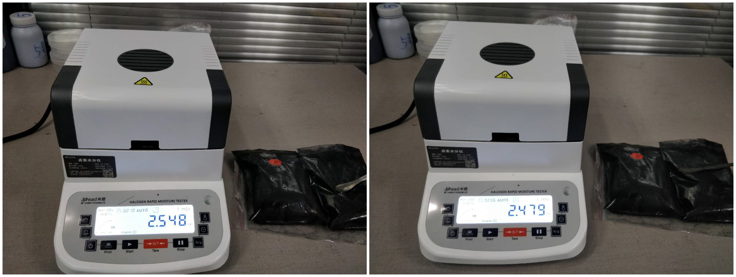
℃=145 | 初始质量（g） | 水含量（%）
第一次 | 3.3216 | 2.548
第二次 | 3.1456 | 2.479
注意事项
- 仪器使用过程中会产生高温，所以测试过程中不要在仪器周围放置易燃易爆物；
- 水分测定仪为精密仪器，测试过程中应避免倚靠按压摆放仪器的台面，避免影响测试结果；
- 测试后仪器还处于高温中，清理部件时要小心谨慎，防止烫伤。

